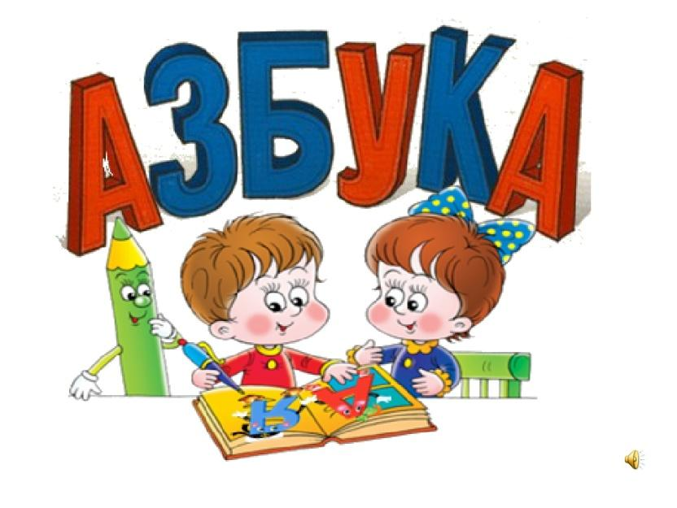
Отчет о проведенном мероприятии в 1 классе
«Прощай, Азбука!»

03 марта 2021 г. в нашей Дарада- мурадинском лицее состоялся праздник для 1 класса. Ребята отмечали своей большой семьёй первую победу - завершение изучения первой школьной книги "Азбуки".

Цель данного мероприятия: привить любовь к чтению, обобщить знания, полученные на уроках азбуки.

На мероприятии присутствовали родители, учителя и ученики 1 класса. Класс был празднично украшен.
Дети помогли «Азбуке» и успешно справились с её вопросами и загадками. Первоклассники рассказывали стихи, пели песни, составляли из слогов слова, отгадывали загадки, принимали участие в конкурсах. Словом, показали всё, чему научились за полгода учёбы в первом классе. Родители и гости подбадривали ребят.
С детьми была проведена предварительная работа: разучивание стихов, песен, частушек, сценки. На праздник были приглашены родители.

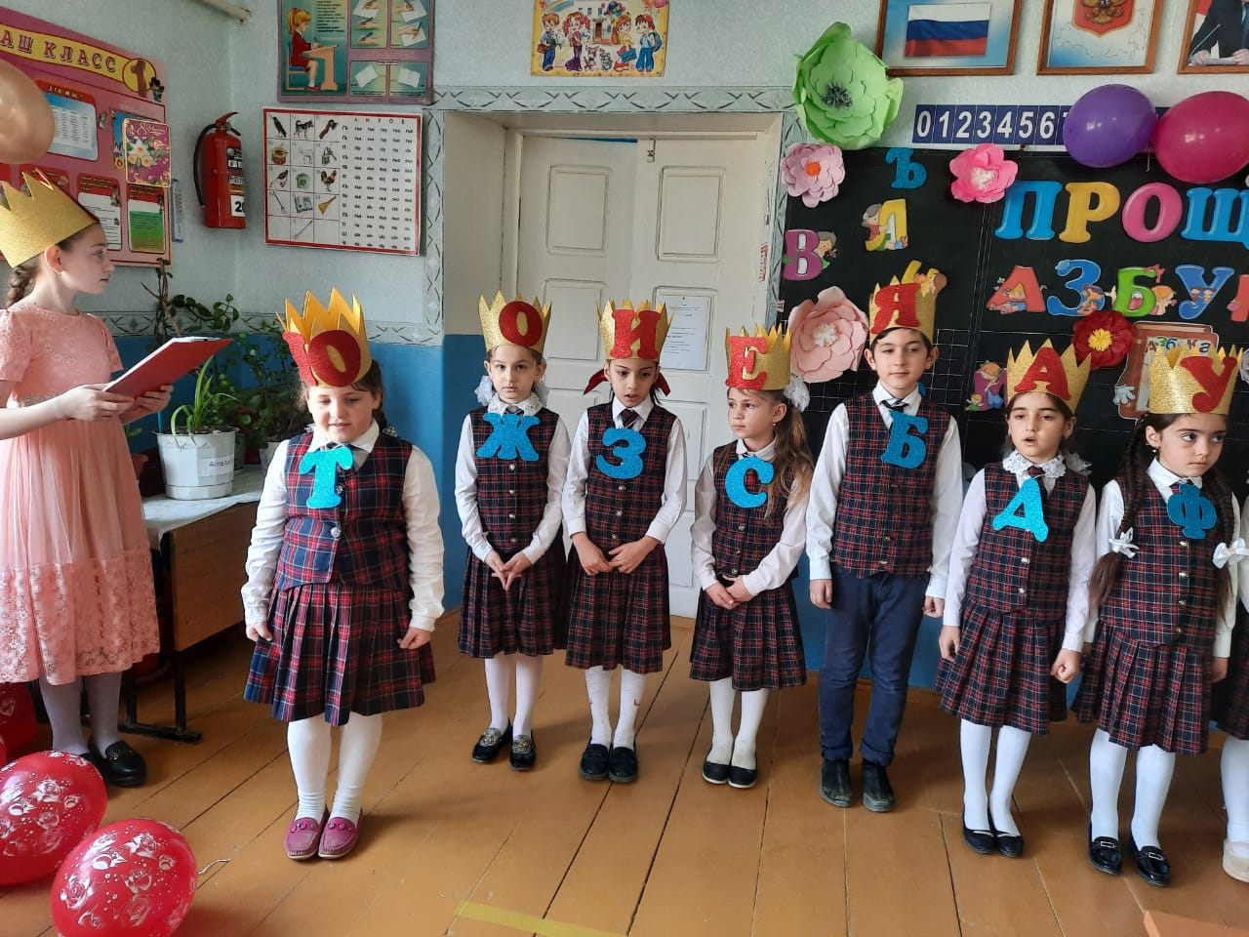

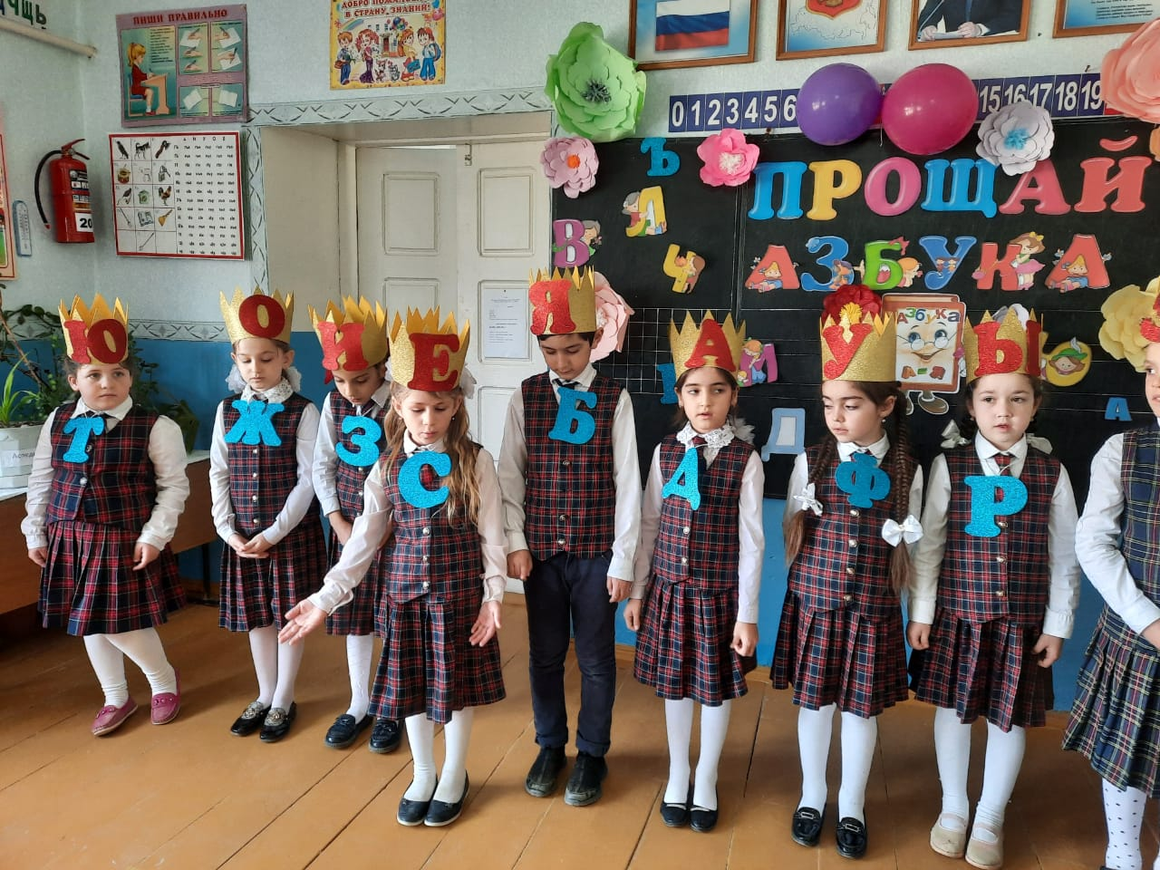

В гости ребятам пришли сказочные герои: Азбука, Литературное чтение, которые поздравили первоклассников с первой школьной победой.
Сказочные герои (ребята 5 класса) приготовили разнообразные интересные задания. Загадки о школьных принадлежностях и сказочных героях были представлены красочной презентацией. С увлечением слушали и отгадывали загадки Азбуки о школьных принадлежностях . Первоклассники вместе со сказочными персонажами играли в игры «Узнай сказочного героя», «Подскажи словечко», « Составь пословицу», «Собери слово».
Эмоционально прошло традиционное чтение стихотворений про каждую букву и про алфавит. Активность учащихся на разных этапах праздника была высокой.

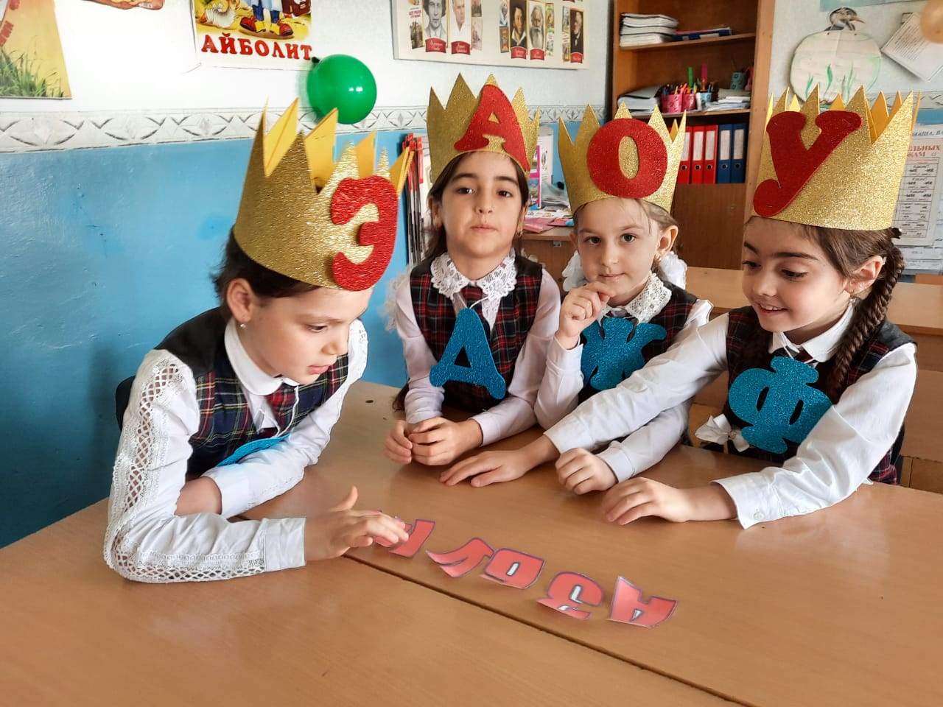

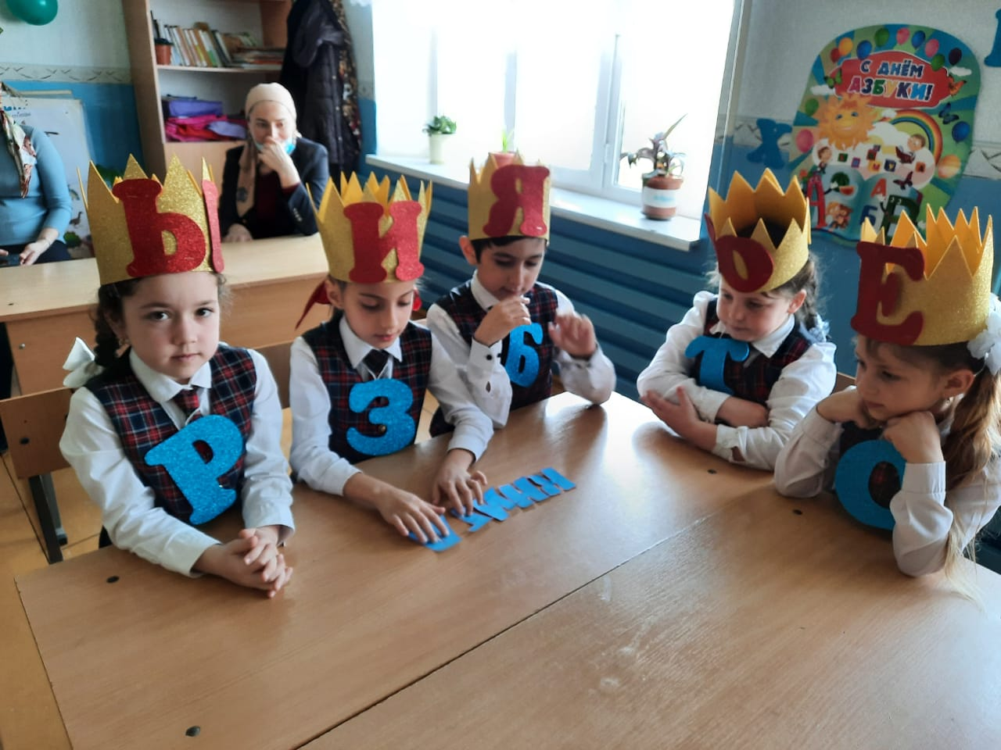

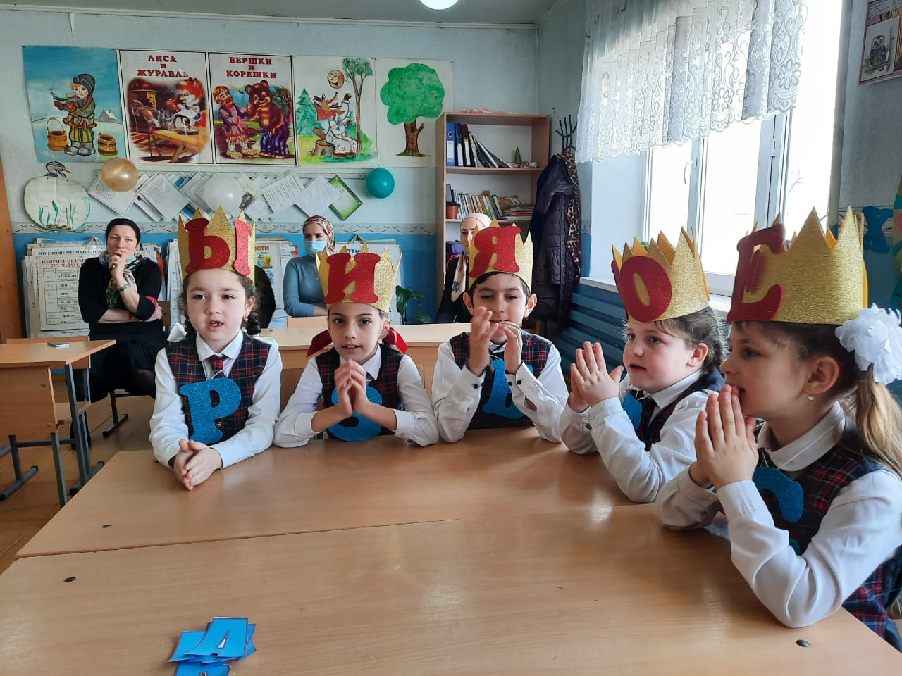
Ребята показали, чему они научились, чего достигли. Они исполняли песни «Чему учат в школе», рассказывали стихи, отвечали на вопросы сказочных героев. Девочки инсценировали сценку . Они доказали, что книга - огромная ценность. И относиться к ней надо бережно, а не так, как один из учеников в басне.

По окончании праздника «Азбука» вручила ребятам книги- энциклопедии и удостоверения об окончании Азбуки, пожелала им дальше тянуться к знаниям и покорять новые вершины. В роли «Азбуки» - учащаяся 5 класса Гусейнова Фатима, ведущая - Иманшапиева Айшат, а литературное чтение Алиева Зайнаб

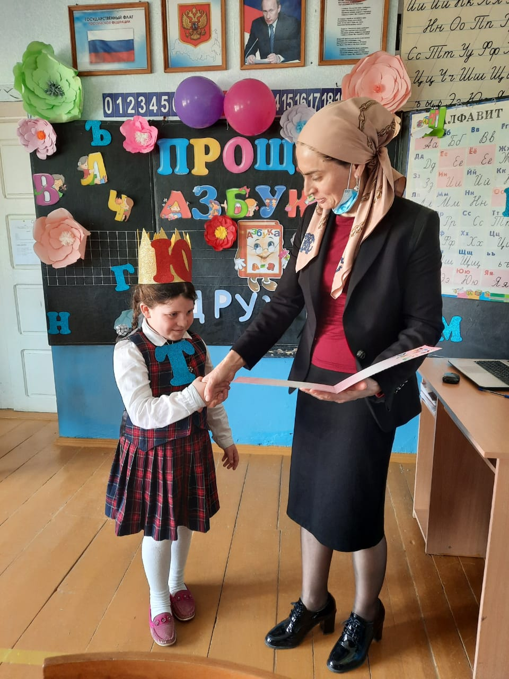

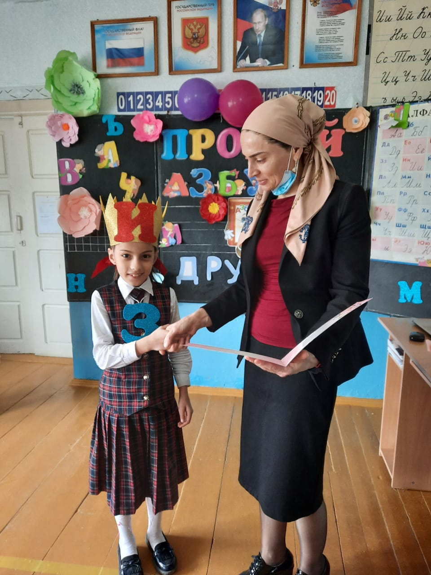

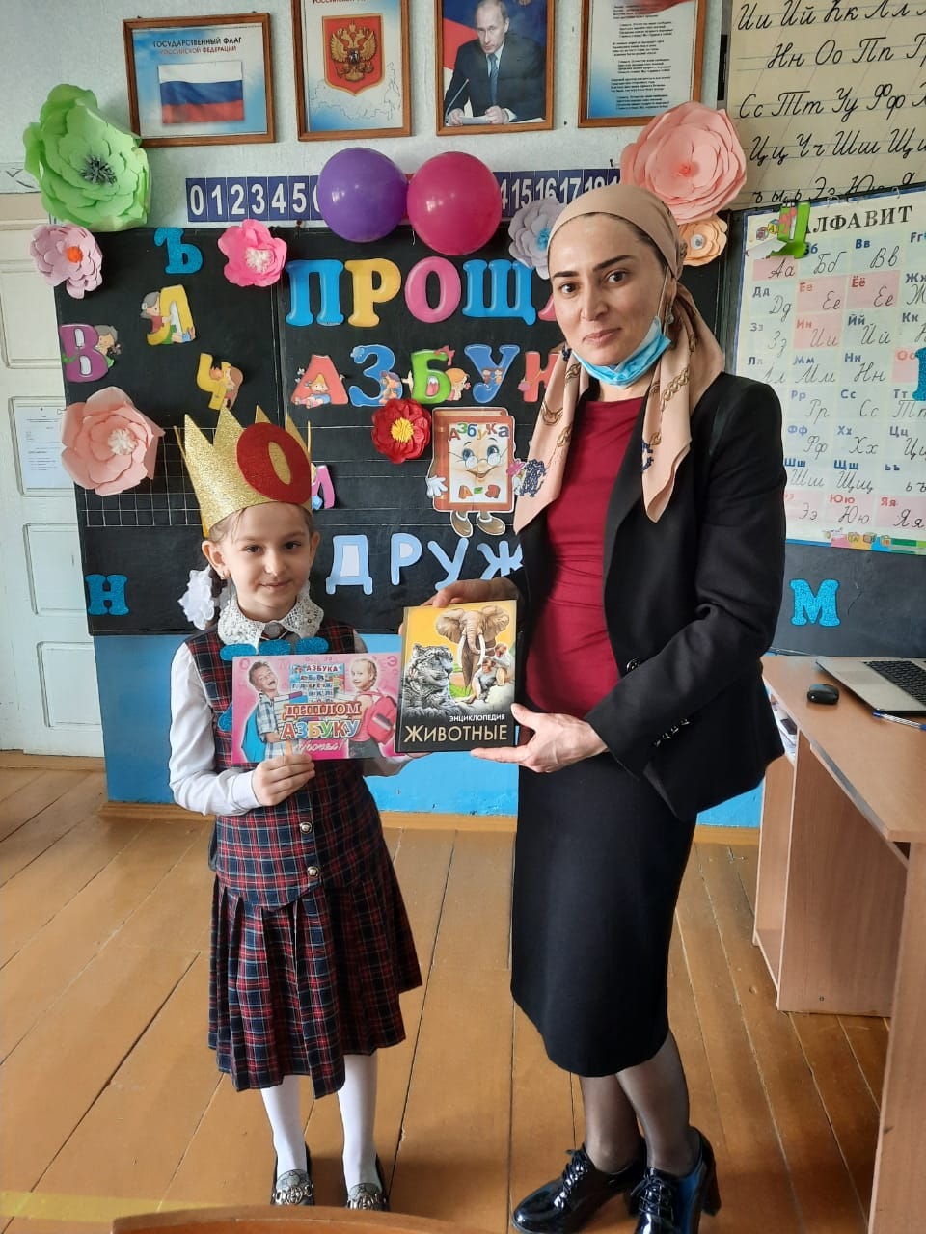

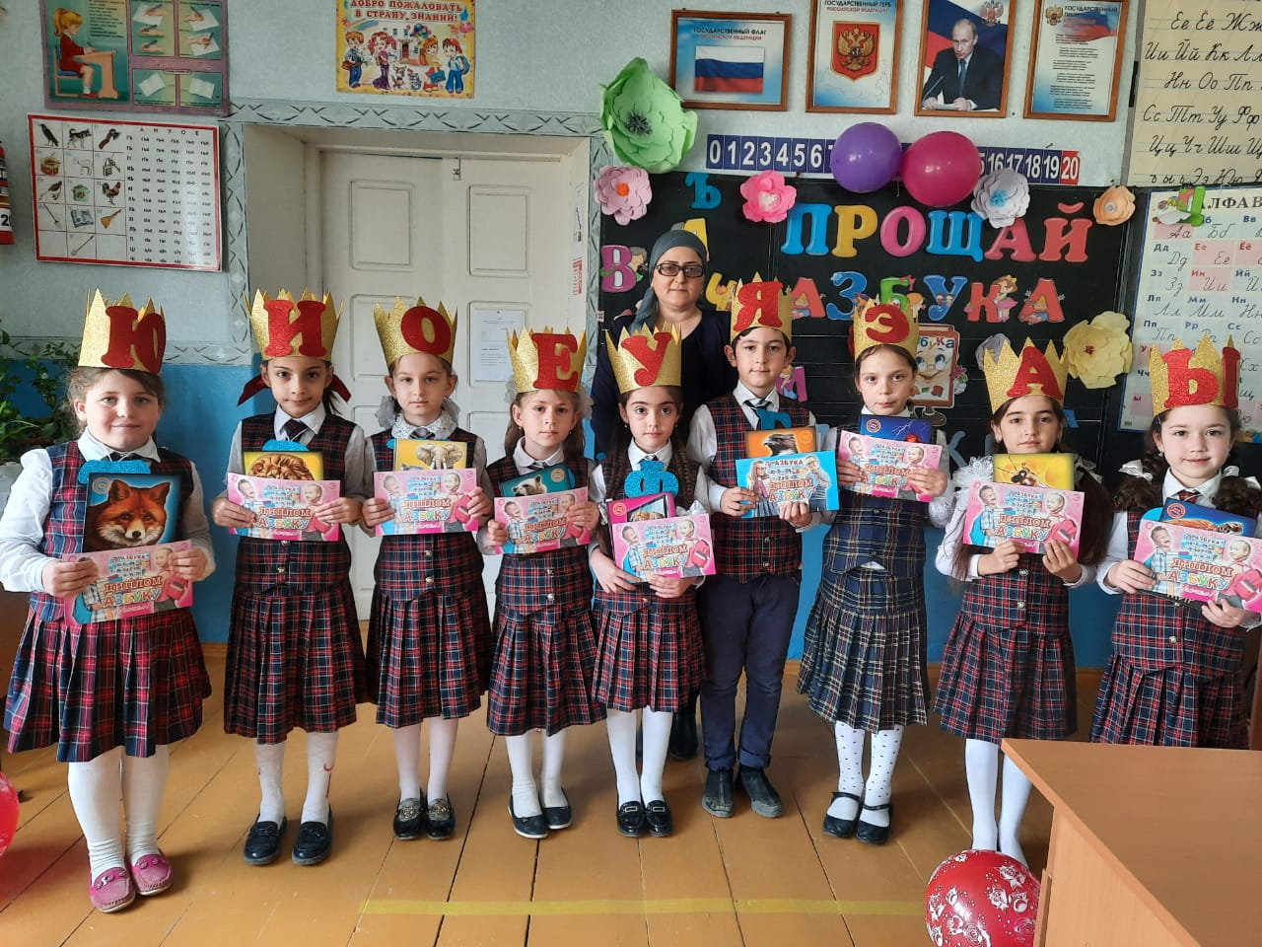

Праздник прошел в теплой и дружеской обстановке, на высоком эмоциональном подъёме, с высоким темпом. Все поставленные задачи занятия удалось реализовать. Праздник «Прощание с Азбукой» дал детям возможность почувствовать новые ощущения и пережить новые ситуации.

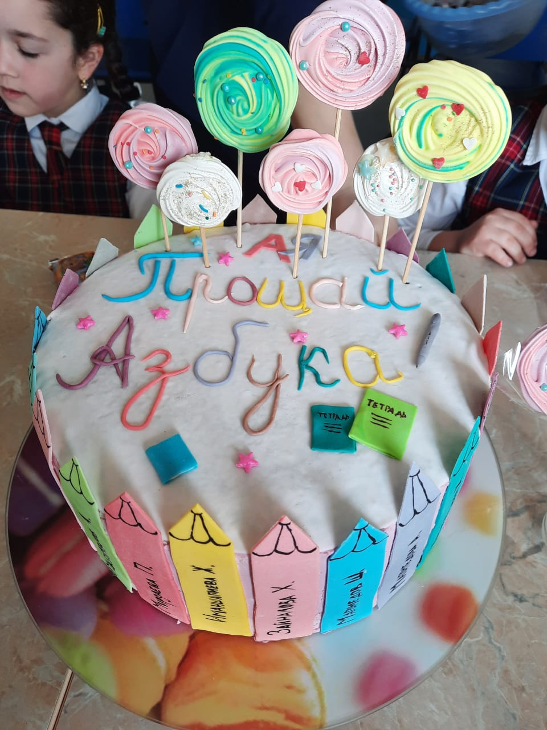

После окончания праздника родители предложили детям чаепитие со сладостями

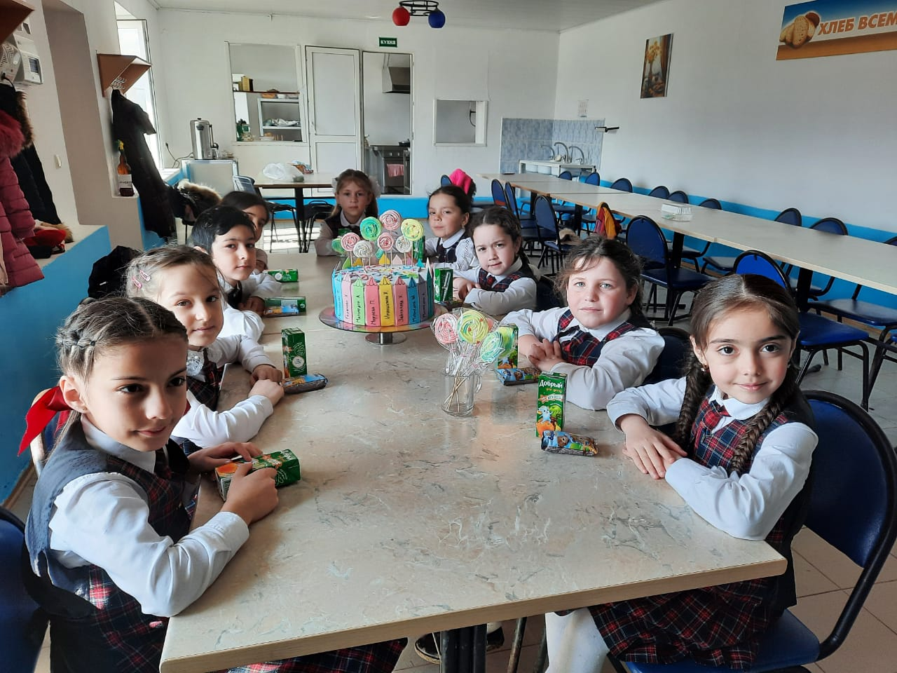

Учитель начальных классов Магомедова А. Ю.

